Zápis
z 1. stretnutia RC Nitra dňa 4. septembra 2017 v penzióne Artin

Prítomní : A. Havranová, A. Tóth, R. Plevka, G. Tuhý, P. Galo, M. Waldner, I. Košalko, L. Gáll

Ospravedlnení : P. Szabo, D. Peskovičová, D. Hetényi, L. Hetényi, L. Tatar, V. Miklík,. Dóczy, P. Graffenau, J. Jakubička, Ľ. Holejšovský, M. Svoreň, J. Stoklasa, K. Pieta, E. Oláh, K. Lacko – Bartoš,

V novom rotariánskom roku 2017/2018 bude mať ROTARY klub Nitra nasledovné predstavenstvo :
Prezident na obdobie 2017/2018 : Anka Havranová
Budúci prezident, prezident elect : Daniel Hetényi
Viceprezident : Gabriel Tuhý
Youth Exchange Officer Ladislav Gáll
Medzinárodné vzťahy : Ivan Košalko
Sekretár : Daniel Hetényi
Pokladník : Pavol Szabo
Výkonný sekretár : Anton Tóth
PR team : Jaroslav Dóczy, Robert Plevka, Pavol Szabo
Klubmajster : Jiří Stoklasa

Program rokovania :

- Privítanie, úvod rotariánskeho roka
- Zážitky z letných dovoleniek
- Video Rotary Making a Difference, získané poznatky vrátiť späť. „Keď nevieš ako ďalej, spomeň si, prečo si prišiel do Rotary“
- Prečo Rotary ? Čo by sme zmenili ?
Anketa – v prílohe, prosíme vyplniť do 28.9.2017.
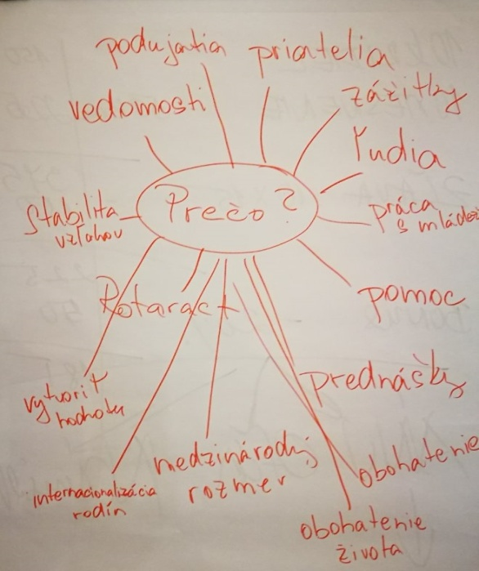

- Anketa – o aké prednášky by bol záujem, zistiť záujem. Diskutovaný bol problém s účasťou členov Rotary na prednáškach. Prosíme vyplniť do 28.9.2017.
- Vylosovanie tvorivých skupín pre prípravu podujatí v priebehu roka, návrhy prosíme do 28.9.2017 :

- G. Tuhý, J. Jakubička, A. Tóth
- P. Galo, Ľ. Holejšovský, M. Svoreň
- P. Szabo, L. Gáll, P. Grafenau, A. Havranová
- D. Peskovičová, D. Hetényi, E. Oláh, V. Miklík
- R. Plevka, J. Stoklasa, M. Waldner
- K. Pieta, L. Hetényi, I. Košalko
- J. Dóczy, L. Tatar, K. Lacko – Bartoš

Informácia o účasti a priebehu augustových podujatí Rotary klubov - Carp cup – rybárske preteky v Andovciach, Splav Malého Dunaja.
Pripravované akcie :
Lions Club Nitra v spoluprácie s Rotary Clubom Nitra a RC Nitra - Harmony si Vás dovoľuje pozvať na zábavnú časť 3. Ročníka golfového stretnutia 10-14 HCP Turnaj pre golfistov (prihlášky na turnaj pre golfistov tu:
http://data.skga.sk/turnaj/?IDTournament=44331715)
Zábavná časť - poobede od 15*00 bude stretnutie pre začínajúcich golfistov , potencionálnych priaznivcov golfu a priatelov
Program:
14*50-15*00 : welcome drink
15*00-15*10 : uvítacie prihovory
15*10-15*15 : zoznámenie sa s programom
15*15-15*45 : golfisti - tréning na DRIVING RANGE, negolfisti - tréning na PATOVACOM GRÍNE
15*45-16*00 . Príprava na turnaj dvojíc GOLFISTA(TKA)+NEGOLFISTA(TKA)
Turnaj sa bude hrať 9-jamiek (môžeme upraviť počet). Nehrá sa z Bankrov,vody , nehrajú sa auty,rafy a hrá sa bez trestných. GOLFISTA(TKA) ide od odpaliska až na grín a na gríne dopatúvavá
NEGOLFISTA(TKA)
Výťazom je dvojica s najmenším počtom rán.
16*00-17*30 : hra
17*30-18*00 : vyhodnotenie
18*00-19*00 : GRILL a pozvolné ukončenie
Cena na osobu je 20,- EUR - účastník golfovej časti, turnaja -zahŕňa aj grill Cena na osobu je 15,- EUR - účastník golfovej časti, -zahŕňa aj grill Cena na osobu je 8,- EUR - GRILL
Všetci ste vítaní
V prípade záujmu o HCP turnaj sa prosím prihláste rovno na SKGA, poobednajší program sa prosím prihláste na mail belaj@eduinfo.eu
Andrej Belaj
Zone Chairperson „Nitrianska zóna“ 2016-2017
District Lions Quest Chairperson 2017-2018
District GST Coordinator 2017-2018
Lions Clubs International District 122
Česká republika a Slovenská republika
Mobil: +421948704030
https://www.lionsclubs.org/
http://www.lci-d122.org/
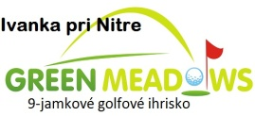

Prílohy : Prečo som išiel do Rotary – dotazník č. 1, prosím vyplniť do 28.9. 2017
Kontrola údajov RC Nitra – prosíme o kontrolu a doplnenie údajov :

Meno | Priezvisko | Mobil | E-mail
Karol | Pieta | +421 911 877 656 | karol.pieta@savba.sk
Ladislav | Tatár | +421 944 006 222 | lacotatar@gmail.com
Jaroslav | Dóczy | +421 903 708 952 | jardo@radioplus.sk
Ladislav | Gáll | +421 903 721 086 | ladislav.gall@gmail.com
Pavol | Galo | +421 905 681 733 | pavolgalo@agrofinal.sk
Anna | Havranová | +421 903 220 184 | annahavranova@yahoo.com
Ladislav | Hetényi | +421 903 716 862 | ladislav.hetenyi@centrum.sk
Daniel | Hetényi | +421 911 037 137 | daniel.hetenyi@gmail.com
Ľubomír | Holejšovský | +421 905 321 766 | holejsovsky@stonline.sk
Juraj | Jakubička | +421 903 531 544 | jakubickaj@centrum.sk
Ivan | Košalko | +421 911 416 467 | kosalko.ivan@gmail.com
Kamil | Lacko-Bartoš | +421 905 539 900 | kamil.lacko.bartos@gmail.com
Eduard | Oláh | +421 917 638 346 | olah@post.sk
Róbert | Plevka | +421 905 383 667 | robert.plevka@rotary2240.org
Jiří | Stoklasa | +421 376 525 255 | stoklasa.ak@stonline.sk
Martin | Svoreň | +421 908 779 948 | svorenpza@centrum.sk
Pavol | Szabo | +421 903 583 116 | p.szabo@me.com
Anton | Tóth | +421 903 667 973 | ingantontoth@gmail.com
Gabriel | Tuhý | +421 905 336 890 | gabriel@tuhy.sk, tuhy@regotrans.sk
Milan | Waldner | +421 903 431 814 | waldner@vinotop.sk
Peter | Graffenau | +421 905 460 880 | grafenau@minitube.sk
Dana | Peskovičová | +421 911 807 740 | peskovic@nppc.sk
Viliam | Miklik | +421 903 704 530 | miklik@aeroslovakia.sk

Prednášky – anketa, vyplniť do 28.9.2017.

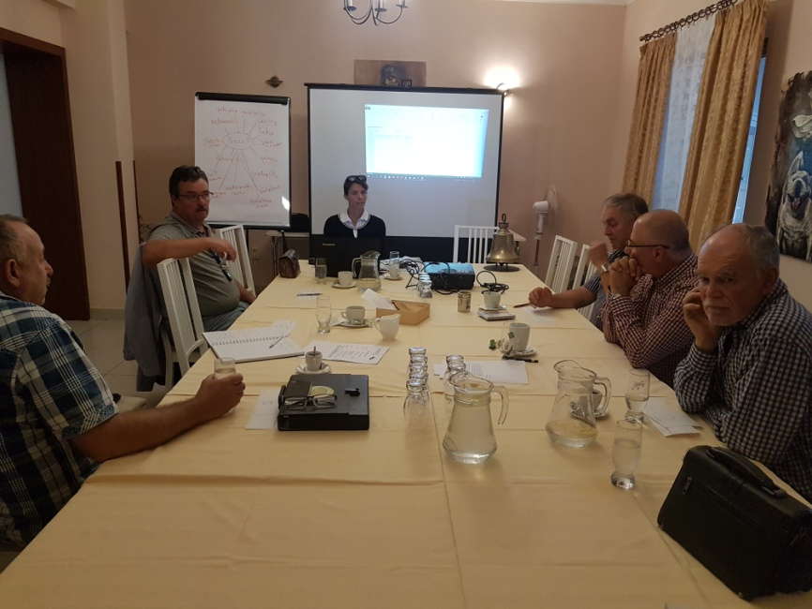

Zápisnicu napísal : L. Gáll

Anna Havranová, prezident Rotary club Nitra 2017/2018

